François Xavier Vanier (fils)

Naissance: 22 mai 1881, Montréal, Québec.
Baptême : 22 mai 1881, paroisse Saint Joseph, Montréal, Québec.

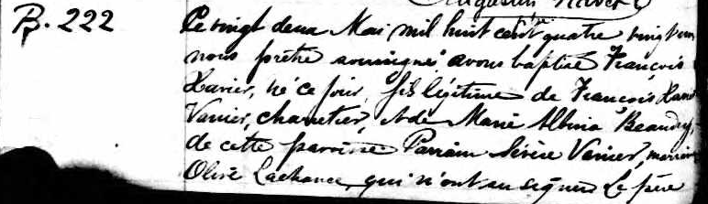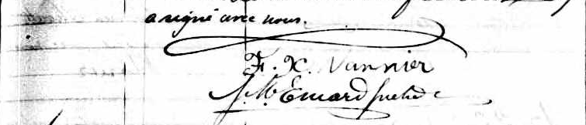

B-222 Ce vingt deux Mai mil huit cent quatre vingt un nous prêtre soussigné
avons baptisé François Xavier, né ce jour fils légitime de François Xavier Vanier,
charretier, et de Marie Albina Beaudry de cette paroisse Parrain Sévère Vanier,
marraine Olive Lachance qui n’ont su signer. Le père a signé avec nous.

F.X.Vannier J.M. Emard prêtre

Référence : fond Drouin

